杭州城区教育系统青年教师
专项公租房情况介绍

一、项目概况：
公租房名称：中海御道路三区1幢(一居室)和7幢(二居室)
具体地址：杭州市江干区运塘街中海御道路三区
项目特色：钱江新城板块，地铁6号线、9号线三堡站（在建）
周边配套：市民中心、杭州大剧院、杭州国际会议中心、火车杭州东站、杭州萧山国际机场
交通公交：325/401（塘工局）
地铁：6号线、9号线三堡站（在建）机场快线御道站（规划）
幼儿园：杭州钱江第二幼儿园（公办）
中小学：杭州市钱江外国语实验学校（公办）、贝赛斯国际学校
综合商场：万象城、来福士、高德置地广场、庆春银泰
医院：邵逸夫医院、杭州市妇产科医院

二、公租房区位图和鸟瞰图
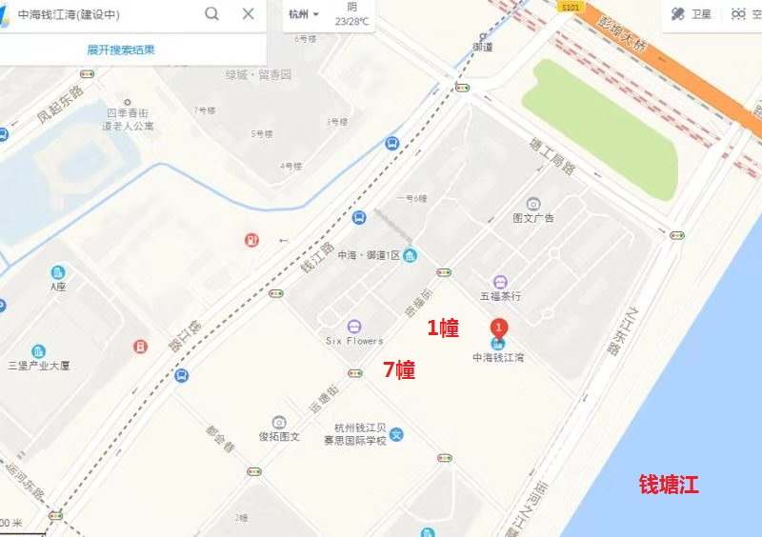
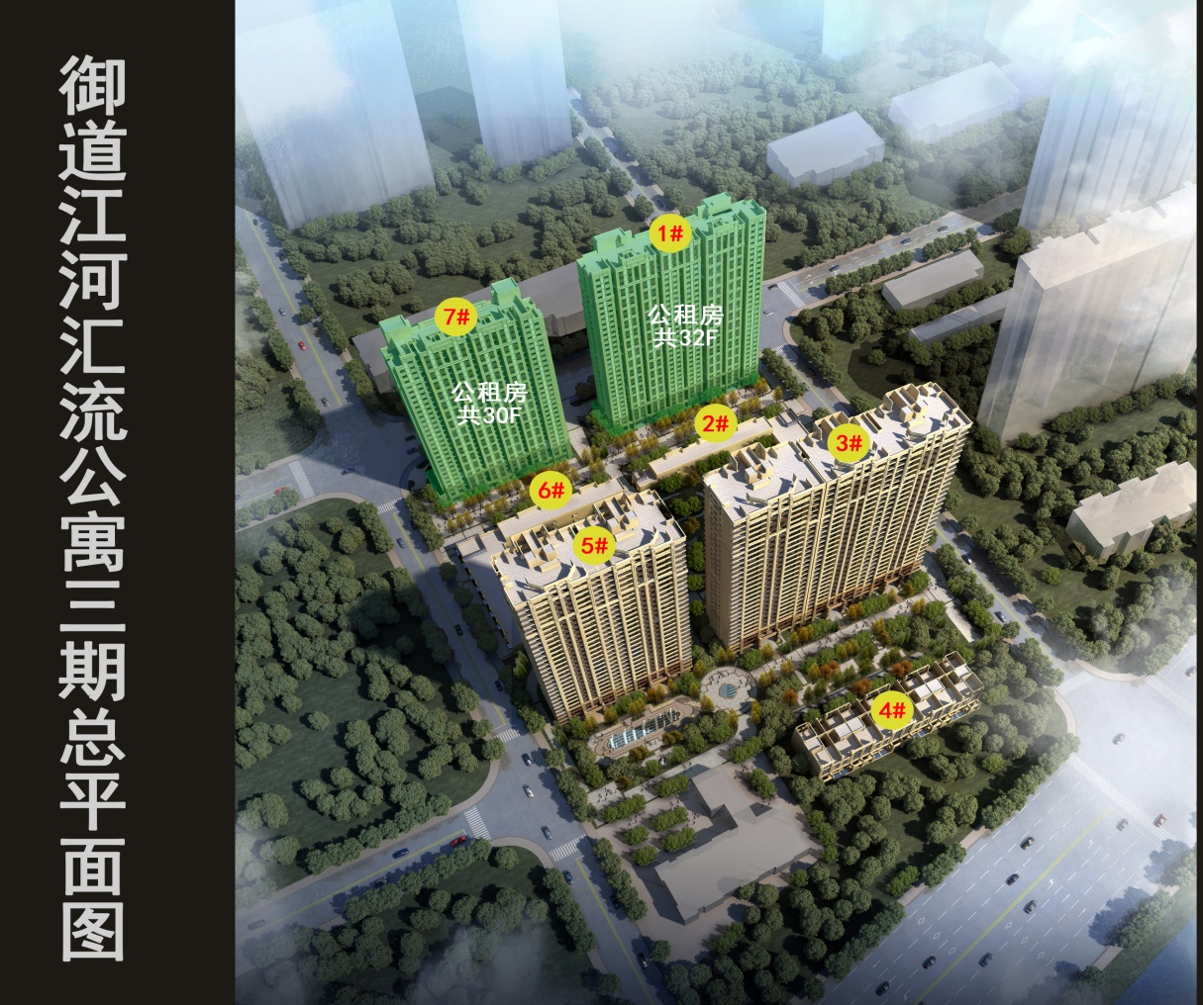
三、户型图
1、一居室户型位于1幢2-32层，每层16套，两部电梯。
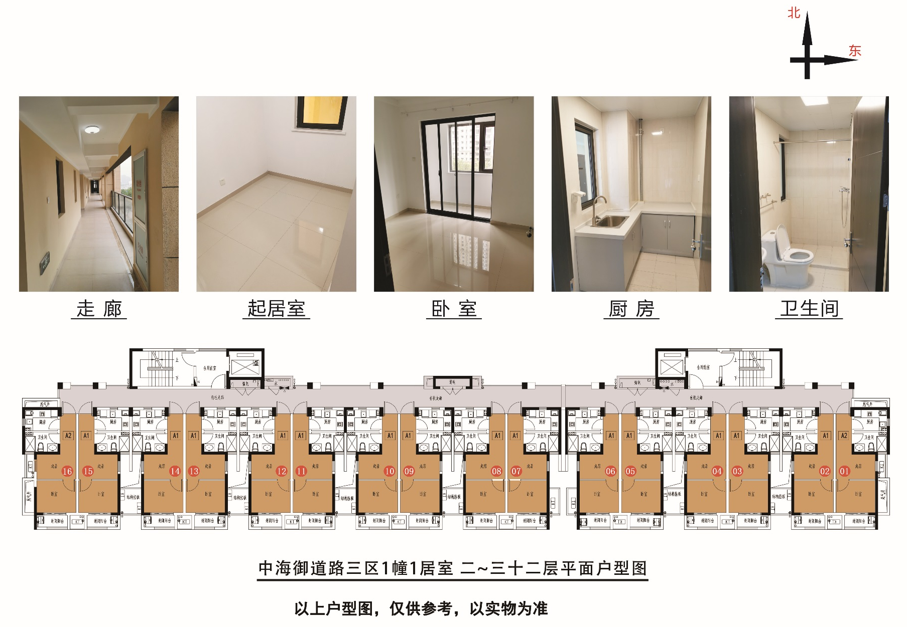
一居室（约44平米）

2、二居室户型位于7幢3-30层，其中第3-29层，每层12套，第30层12套，两部电梯。
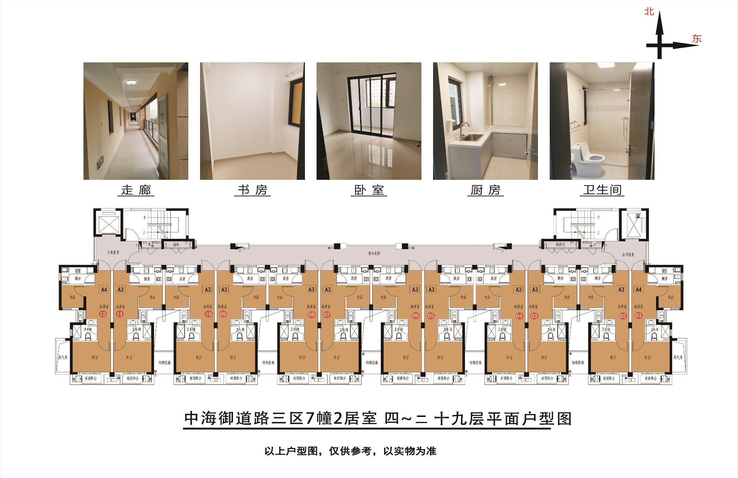
二居室（约49平米）

